Выполнила: Марышева Дарья Андреевна, 298 группа.

**Отчет по практической работе № 9  
«Верстка интерфейсов»**

**Цель практической работы:** формализовать основные функции системы.

**Решение задач:**

1. Скриншот страницы «Главная»

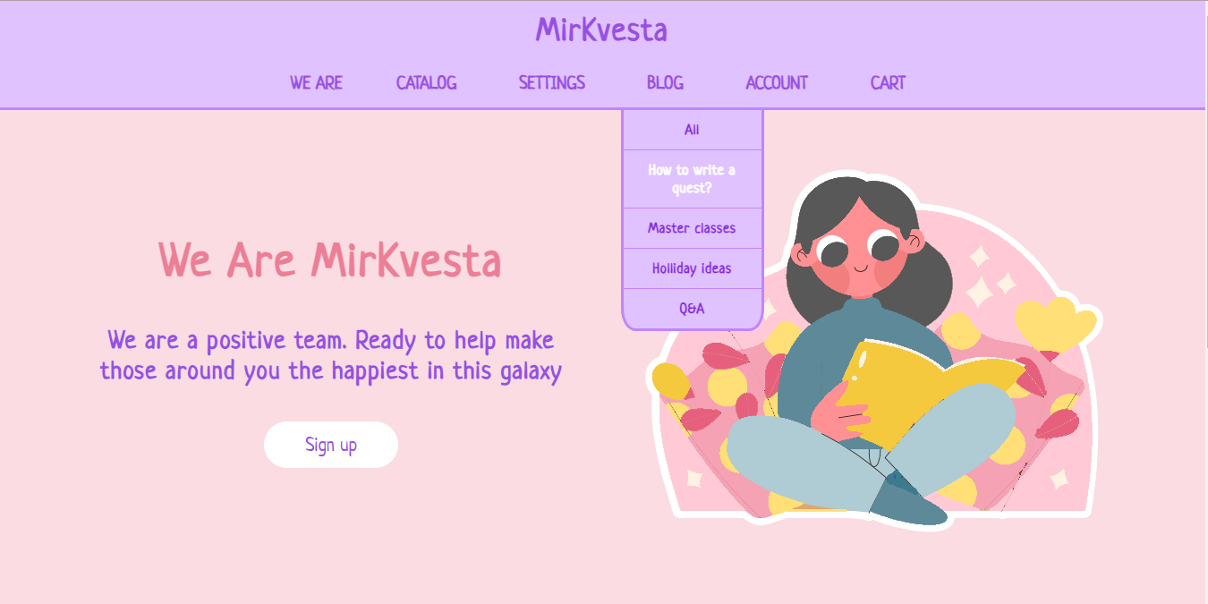

Рисунок 1.1 главная страница

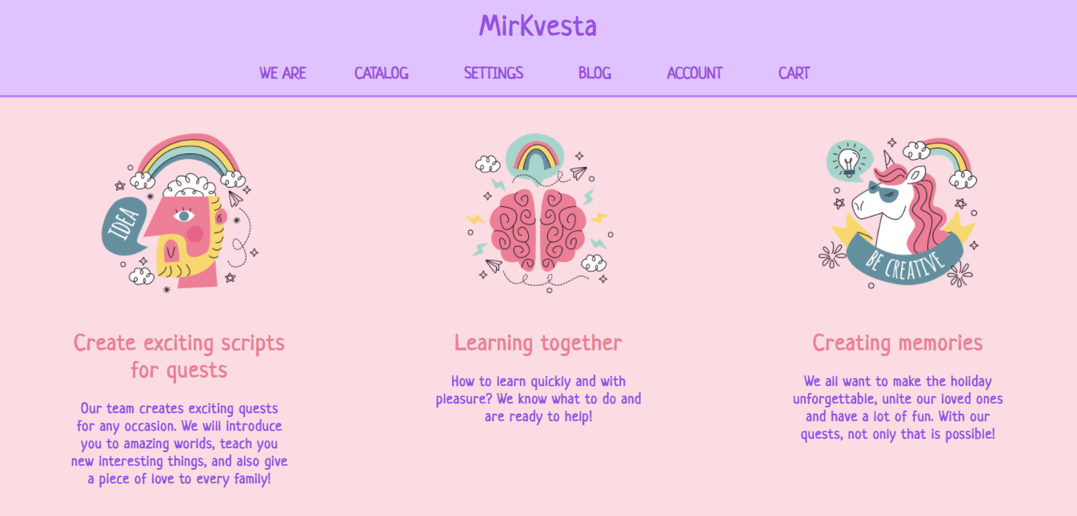

Рисунок 1.2 главная страница

**Выводы:** в ходе работы были сверстаны все необходимые страницы.